Наталья Эггертовна Абаева
МАОУДОД «Школа искусств», п.Дорохово, Московская область
Многообразие методических, нотных и интернет технологий, помогающих современному преподавателю фортепиано на начальных этапах обучения игры на инструменте.
Музыкальное образование, получаемое ребенком в ДМШ или ДШИ, по определению нацелено на личностно-ориентированный подход. В этом аспекте преподаватели различных индивидуальных дисциплин находятся в преимущественно лучшем положении, чем преподаватели групповых занятий.
Суть парадигмы личностно ориентированного образования выражается в пяти основных положениях:
Первое положение касается представлений о сущности и назначении образования. Образование - это, прежде всего, становление человека, обретение им себя, своего образа: неповторимой индивидуальности, духовности, творческого начала. Образовать человека -значит помочь ему стать субъектом культуры, научить жизнетворчеству.
Второе положение определяет отношение педагога к ребёнку и его позицию в образовательном процессе. Цель личностно ориентированного образования не сформировать и даже не воспитать, а найти, поддержать, развить человека в человеке и заложить в нём механизмы самореализации, саморазвития, адаптации, саморегуляции, самовоспитания.
Третье положение связано с определением человекообразующих функций образования. Важнейшая из них - гуманитарная, суть которой состоит в сохранении и восстановлении экологии человека: его телесного и духовного здоровья, смысла жизни, личной свободы, нравственности.
Четвёртое положение касается содержания образования. Прежде всего, это направленность на удовлетворение разнообразных потребностей человека. Потребностей его бытия, личного существования, свободы и свободного выбора себя, своего мировоззрения, действий, поступков, позиции, самостоятельности и личной ответственности. Чтобы обрести себя, индивидууму нужно выбрать и выстроить собственный мир ценностей, войти в мир знаний, овладеть творческими способами решения научных и жизненных проблем, открыть рефлексивный мир собственного «я» и научиться управлять им.
Пятое положение касается педагогических технологий. Идея заключается в переходе от монолога к диалогу, от социального контроля к развитию, от управления к самоуправлению. Основная задача педагога - общение, взаимопонимание с учениками, их «освобождение» для творчества.
Успешность занятий и применение целесообразно различных образовательных технологий неразрывно связаны с личностью преподавателя, его профессионализмом и педагогическими способностями.
Конструктивные педагогические способности состоят в особой чувствительности к тому, как построить предстоящее занятие, встречу, урок во времени и пространстве, чтобы продвинуться на пути к искомому конечному результату: с чего начать, какую систему заданий-задач предложить, как организовать их выполнение, как провести оценивание.
Коммуникативные педагогические способности проявляются в специфической чувствительности педагога к способам установления с учащимися и развития педагогически целесообразных взаимоотношений на основе завоевания у них авторитета и доверия и обеспечиваются:
• способностью к идентификации, т. е. отождествлению себя с учащимися;
• чувствительностью к индивидуальным особенностям учащихся (их интересам, склонностям, способностям);
• хорошей интуицией, которая является важной характеристикой творческого мышления, проявляемой в антиципации, т. е. в предвосхищении искомого педагогического результата, уже при выборе стратегий воздействия;
• способностью к внушению.
Организаторские педагогические способности состоят в особой чувствительности педагога:
• к продуктивным - непродуктивным способам организации взаимодействия учащихся с объектами деятельности и познания в учебное и внеучебное время;
• продуктивным - непродуктивным способам организации взаимодействия учащихся в группах и коллективах;
• продуктивным - непродуктивным способам обучения учащихся самоорганизации;
• продуктивным - непродуктивным способам организации собственного взаимодействия с учащимися;
• продуктивным - непродуктивным способам самоорганизации собственной деятельности и поведения .
В зависимости от уровня развития всех вышеописанных способностей, содержания профессионального опыта, темперамента, характера и направленности личности педагога формируется индивидуальный стиль педагогической деятельности.
Преподаватель может использовать всю широту предшествовавшего педагогического опыта, опираясь на традиционные педагогические школы и, несомненно, прибегать к современным технологиям как компьютерным, так и психолого-педагогическим используя широко игровые технологии, сказкотерапию, здоровьесберегающие технологии (устраивая физкульт-минутки и используя пальчиковые игры и т.д.).
Много появилось нового, но все наши приемы базируются на классических, старых постулатах и мы не можем не согласиться с высказыванием одного из великих педагогов, чьи произведения играли, и будут играть наши ученики:
«Я всегда находил, что с учениками целесообразнее всего обходиться приветливо, весело, не выказывая нетерпения, но в то же время быть твёрдым; я стремился все необходимые и полезные им сведения излагать ясно и интересно, никогда чрезмерно не перегружать учащихся и делать занимательным даже самое скучное; благодаря этому мне удавалось добиться послушания и внимательности даже у самых разнородных учеников – и с мягким характером, и бойких, упрямых». (К. Черни).
Музыкальная педагогика – искусство, требующее от людей посвятивших себя этой профессии, громадной любви и безграничного интереса к своему делу. Учитель игры на любом инструменте должен быть прежде всего учителем музыки, то есть её разъяснителем и толкователем, а не просто заниматься с учениками технической зубрёжкой.
Хочется обратиться к некоторым пособиям появившимся недавно, как нотным, так и электронным, чтоб увидеть все разнообразие предлагаемого материала.
Начиная работу с малышами я разыскивала сборники, которые могли бы мне пригодиться, расширить фантазию, заинтересовать ребенка. Один из таких сборников - Е.А. Королевой «Музыка в сказках, стихах и картинках». Сборник очень содержательный, с яркими картинками, множеством стихов и хорошо знакомых музыкальных попевок, пьесок, загадок и различных заданий. Сборник начинается с донотного периода и вводит в нотную грамоту традиционным путем, но очень постепенно. (рис 1).
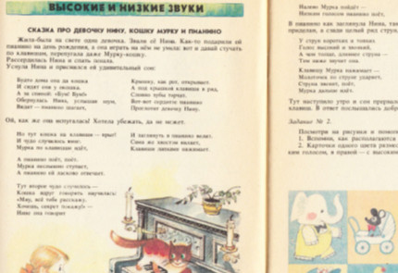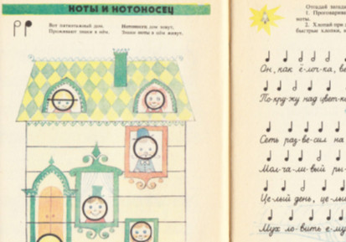рис.1
Здесь есть простор и фантазии ученика - задания сочинить или досочинить пьески. Есть и игры (рис.2).
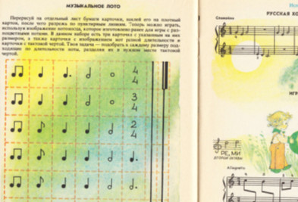рис.2
Очень заинтересовала меня книга украинского педагога, к сожалению, рано ушедшей из жизни – Иванчиковой Ольги Сергеевны. Хотя – это сборник более подходящий преподавателям теоретикам, тем не менее, оригинальность мышления автора, интересные находки, богатая психолого-педагогическая база заставит заинтересоваться им преподавателей различных направлений. (рис3)
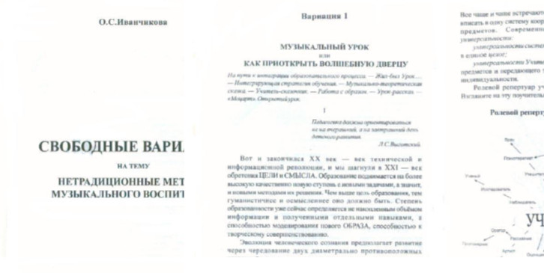рис.3
Задача преподавателя – развивать не только технические и игровые навыки, но в первую очередь - слуховые. Поэтому мне кажется не лишним обращаться к различным сборникам по сольфеджио, которых тоже появилось великое множество и черпать из них интересный материал.
Один из таких сборников «Игровое сольфеджио» Л.Н. Алексеевой, предназначенный для детей от 3 лет.
Л.Н. Алексеева следует в до нотном сольфеджио традиции опережающего развития слуха, в нем преобладает образно-ассоциативное постижение музыкального языка над понятийным.
Пальчиковые игры, которые развивают у детей речь, необходимы и для нас – пианистов (рис.4).
Есть в этом сборнике и раскраски помогающие выучить песенку (рис 5), есть и хорошее нотное приложение.

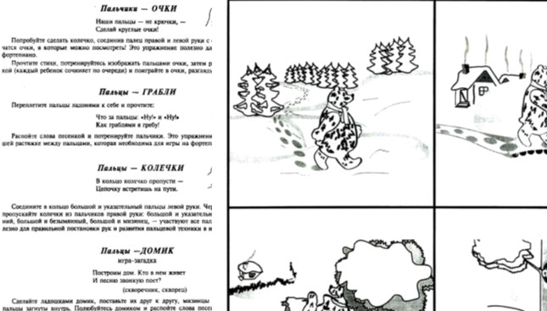
Рис.4, 5
Если искать ноты для самых маленьких, то неплохо обратить внимание на сборник Г.П. Ларионовой «Я учу нотную грамоту». В нем с помощью забавной сказки о приключениях ноток и других нотных знаков ребенок легко и с удовольствием выучит ноты. (Рис.6)
(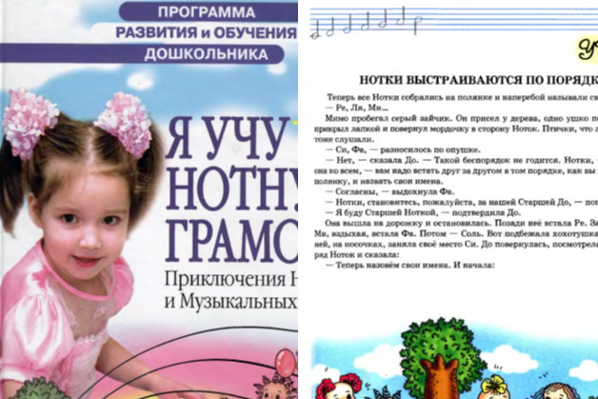 рис.6
Для учеников от 6-7 лет очень хорошими сборниками будут пять фортепианных альбомов «Большая музыка –маленькому музыканту» Т. Юдовиной - Гальпериной под редакцией О. Геталовой.
Ученики и класса фортепиано и гитаристы на уроках общего фортепиано с интересом разучивают эти пьесы. Многие произведения они слышали на уроках музыки в общеобразовательной школе или по телевизору и им очень нравится возможность самим сыграть эту музыку. Переложения очень удобные простые, особенно в первых альбомах. Конечно, они не подменят обязательных произведений, которые проходятся по программе, но очень хорошо разнообразят фортепианный репертуар. (рис.7) .
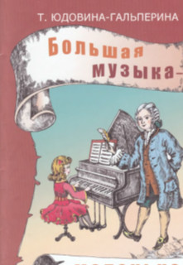рис.7
Для молодых и не только молодых преподавателей просто необходимо иметь настольной книгой монографию Т. Юдовиной – Гальпериной «За роялем без слез». В ней охвачен большой спектр поблеем, с которыми встречается каждый педагог и даны пути решения этих проблем. Особо ценно, что эта книга – живая, все в ней из опыта работы, и она просто дышит любовью к ученикам и глубоким профессионализмом. Недаром Сборники Т. Юдовиной - Гальпериной и её методика известны и популярны не только в нашей стране, но и за рубежом.
Все новые сборники и методические инновации направлены на развитие музыкального образования, восприятия музыки в возможно более раннем возрасте. Ведь чем раньше происходит формирование музыкальных способностей- тем лучше. Правда, мы не можем предполагать – кто из наших учеников станет впоследствии выдающимся музыкантом, преподавателем или просто любителем музыки. Но мы должны помнить, что одно из самых возвышенных удовольствий для каждого любителя музыки – это домашнее музицирование. Сейчас мы опять возвращаемся к более классическому музыкальному образованию вводя предпрофессиональные программы соответствовать требованиям которых сможет не каждый ребенок. Но, хорошо, что для детей, которые придут к нам в школы, чтоб просто получить музыкальное образование «для себя» мы можем вводить «общеразвивающие» программы в рамках которых мы сможем играть с ребенком просто его любимы пьесы, легкие переложения, эстрадную музыку и ученик получит больше позитива и удовольствия от музыкальных занятий.
Во всем мире хорошо известны фортепианные сборники «42 классических произведения в легком переложении для фортепиано» Аллана Смолла и «Легкие классические пьесы для фортепиано» под редакцией Джеймса Бастьена. Благодаря облегченному переложению маленькие музыканты получают возможность познакомиться с произведениями Баха, Бетховена, Брамса, Шуберта, Шумана, Шопена, Грига, Дворжака, Моцарта, Чайковского, Рахманинова, а также с регтаймами, блюзами, шедеврами эстрады. Так же и сборники Юдовиной- Гольпериной кладезь хороших, легких переложений для любителей музыки.
Помимо многочисленных бумажных сборников и пособий в большом объеме появились различные компьютерные программы и игры, помогающие в обучении детей разного возраста.
Одну из них программу «Профессор музыки» я активно использую при обучении детей нотной грамоте.
Её можно использовать онлайн, конечно, при наличии в классе компьютера и интернета. Игра является вспомогательной, когда дети находятся на этапе выучивания нот и служит для них проверкой знаний. (рис.8).
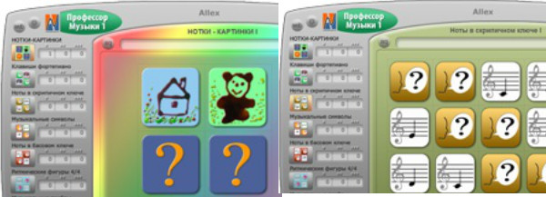рис.8
Нотки-картинки
Эта игра позволит крохе выучить ноты, ещё не умея читать .Запоминание проходит легко благодаря ассоциативным картинкам и звуковым подсказкам дикторов. На самом сложном уровне добавляются названия нот и их графическое обозначение.
Ноты в скрипичном ключе
Благодаря этим увлекательным заданиям игрок разучит на линеечках "высокие" ноты: сначала – первой октавы, а затем – второй и малой. Задания более высоких уровней будут интересны даже детям постарше – им придётся очень постараться, чтобы быстро разобраться в таком количестве ноток.
Есть для самых маленьких «Цветомузыкальная обучающая компьютерная программа Piano Rainbow v.3.1» . Она будет подходить для домашних занятий и в виде развлекательного варианта, построена на цвето - музыкальных ассоциациях и привлекательна для ребенка. (рис.9)
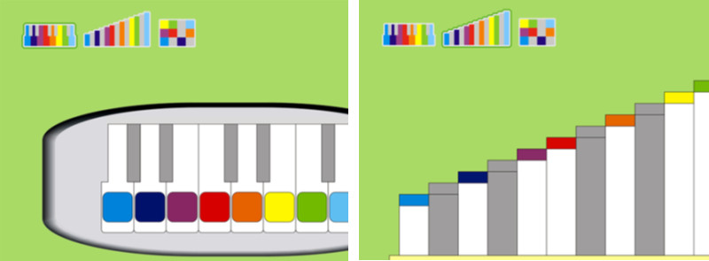рис.9
Широко разрекламирована программа Софт Моцарт. Достаточно дорогая и требующая наличия компьютера и цифрового пианино или синтезатора.
Софт Моцарт (Soft Mozart)- это комплекс обучающих музыкальных игр-тренажеров для интерактивной пары из компьютера и синтезатора (или цифрового фортепиано). Это цифровые "веселые нотки". Программа разработана Хелен Хайнер из США. Рис. 10
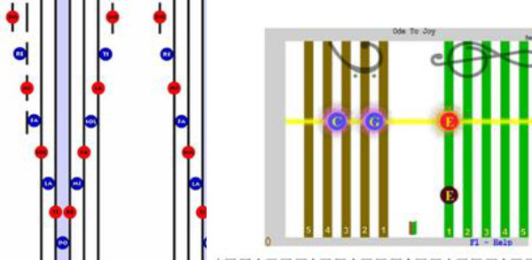рис.10
Интересно то, что, занимаясь по данной методике, даже трехлетние дети начинают понимать нотную запись и играть. С первых занятий ребенок играет сразу двумя руками - без утомительных гамм и нудных упражнений для рук.
В программе просто применен инновационный (хорошо забытый древний) интутивно -понятный даже для самых маленьких детей способ записи музыкальных нот. Дети все считывают в буквальном смысле налету.
Даже если у ребенка плохо со слухом - Soft Mozart поможет прорезаться музыкальному чутью.
Компьютерных игр и программ великое множество, но, как мне кажется, они так и останутся чем-то развлекательным. Для серьезных профессиональных занятий все равно необходим только хороший преподаватель и наличие инструмента. Все компьютерные новинки могут лишь привлечь ребенка, внести разнообразие в обучение, что немаловажно. Никто не отменял планомерной и кропотливой, целенаправленной работы за инструментом.
ЛИТЕРАТУРА
- Алексеев А Д. Методика обучения игре на фортепиано.- М., «Музыка», 1978.
- Артоболевская А.Д. Первая встреча с музыкой.- М., «Советский композитор», 1986.
- Милич Б. Маленькому пианисту. - Киев, «Муз. Украина», 1989.
- Нейга-уз ГГ. Об искусстве фортепианной игры. -М., «Музыка», 1982.
- Хереско Л. Музыкальные картинки. - Л., «Советский композитор», 1988.
- Т. Б. Юдовина-Гольперина «За роялем без слез» - Санкт- Петербург, изд. «Композитор» 1994г
- Т.Б. «Юдовина - Гольперина «Большая музыка – маленькому музыканту» -Санкт- Петербург, изд. «Композитор» 1994г
- О.С. Иванчикова «Нетрадиционные методы музыкального воспитания»- Киев 2004г.
- Л.Н. Алексеева «Игровое сольфеджио для малышей» Московская консерватория – детям. 2001г
- Е.А. Королева «Музыка в сказках стихах и картинках» - Москва «Просвещение» 1994г
- Г.П. Ларионова «Я учу нотную грамоту» - Санкт-Петербург издательский дом Нева 2002г
- Мартинсен К.А. Методика индивидуального преподавания игры на фортепиано. – M., Классика-XXI, 2002
- Теплов Б.М. Психология музыкальных способностей. – М., Наука, 2003
- Баринова М.Н. О развитии творческих способностей ученика / Сборник статей: под ред. В. Михелис. – Л., Музгиз, 1961
- http://www.softmozart.com/
- http://www.professor-muzyki-2.virartech.ru/
- http://www.softoban.com/

